Построение дискретной системы уравнения

# ЦЕЛЬ

Провести сравнение качества моделирования работы схемы, проведенного в среде MicroCap, с аналогичной разностной схемой, построенной в SciLab.

# ХОД РАБОТЫ

1. Для ПИ- и ПИД-регулятора средствами Scilab построить дискретный аналог в виде системы разностных уравнений в нормальной форме первого порядка.
2. Построить в Micro-Cap Demo переходные характеристики непрерывных регуляторов и вывести результат в числовой массив (используя числовой вывод графиков)
3. Вычислить в Scilab переходные характеристики дискретных аналогов регуляторов и вывести результат в числовой массив
4. Сравнить переходные характеристики непрерывных регуляторов и дискретных аналогов по норме ошибки

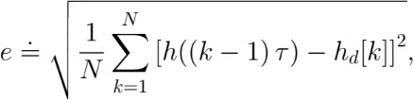

Где *h(t)* – переходная характеристика непрерывного регулятора, вычисленная в Micro-Cap Demo, *hd*[*k*] – переходная характеристика дискретного аналога регулятора, вычисленная в Scilab, *tau* – шаг временной сетки

1. Исследовать зависимость ошибки дискретизации *e* от шага *tau* временной сетки для ПИ- и ПИД-регуляторов

# ОПИСАНИЕ РАБОТЫ

## Схема ПИ-регулятора:

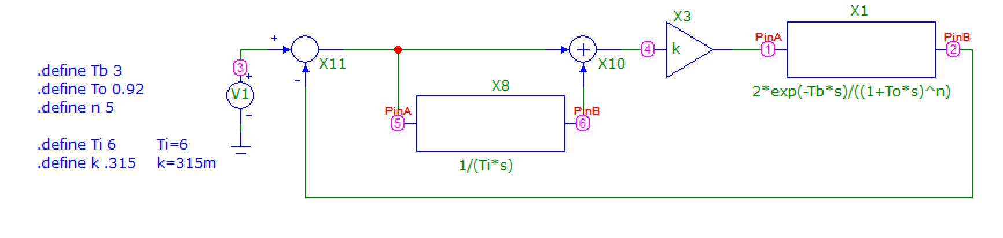

## Схема ПИД-регулятора:

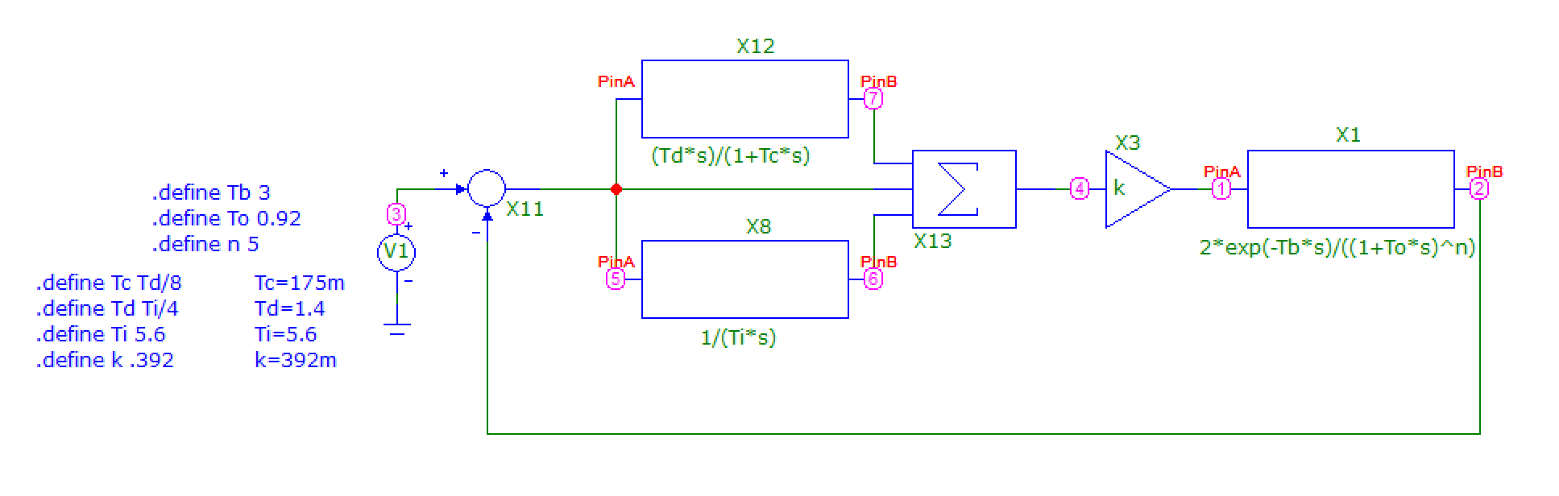

# Замеры

**ПИ-регулятор:**

**MicroCap:**

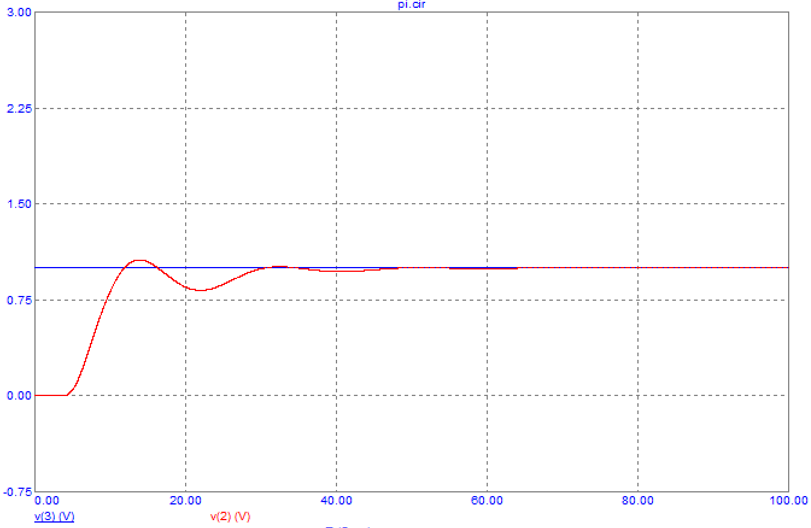

**SciLab:**

h=0.1(error=0.0066076)

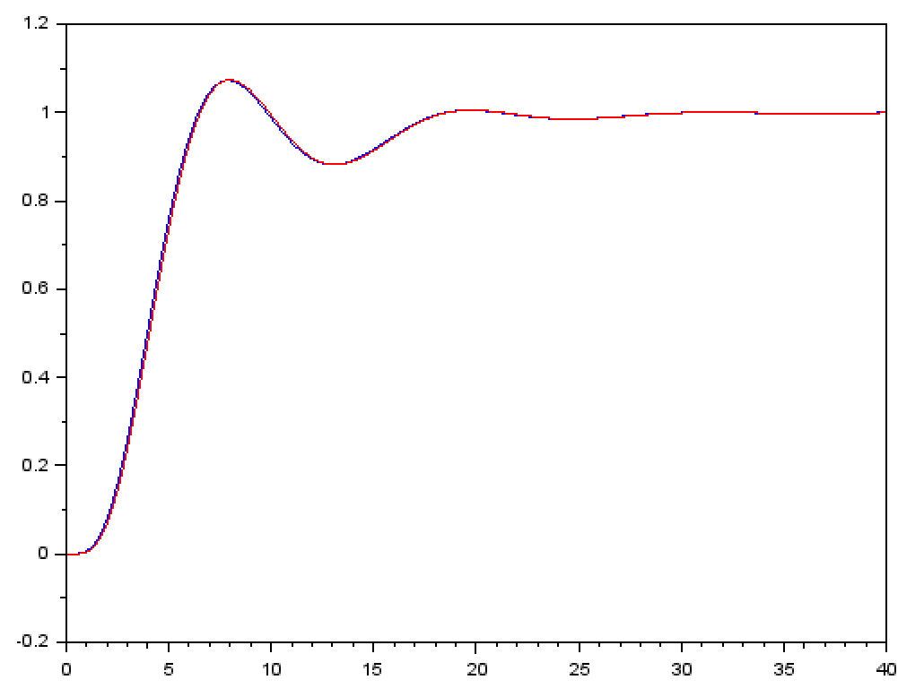

h=0.01(error=0.0008708)

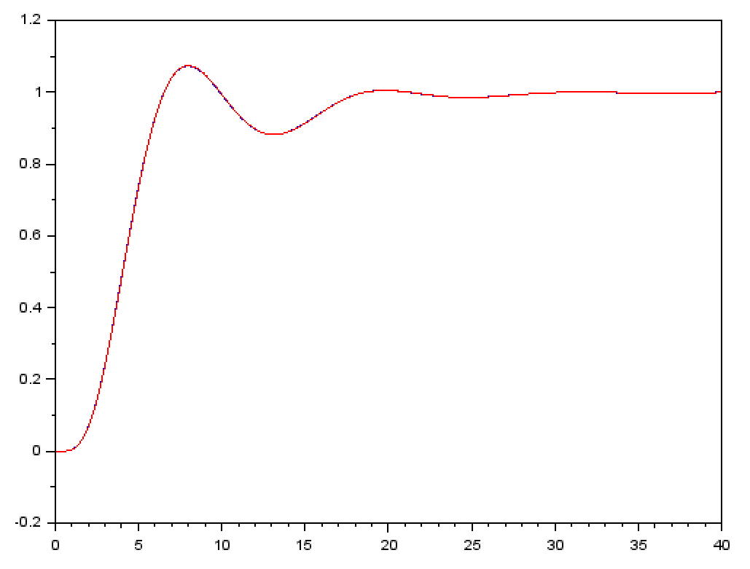

**ПИД-регулятор:**

**MicroCap:**

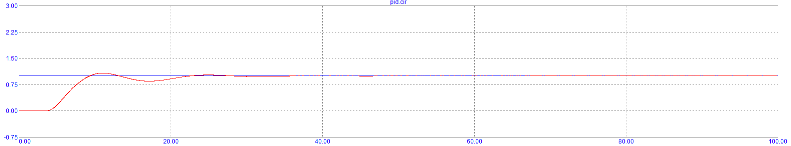

**SciLab:**

H=0.1(error=0.0121800)

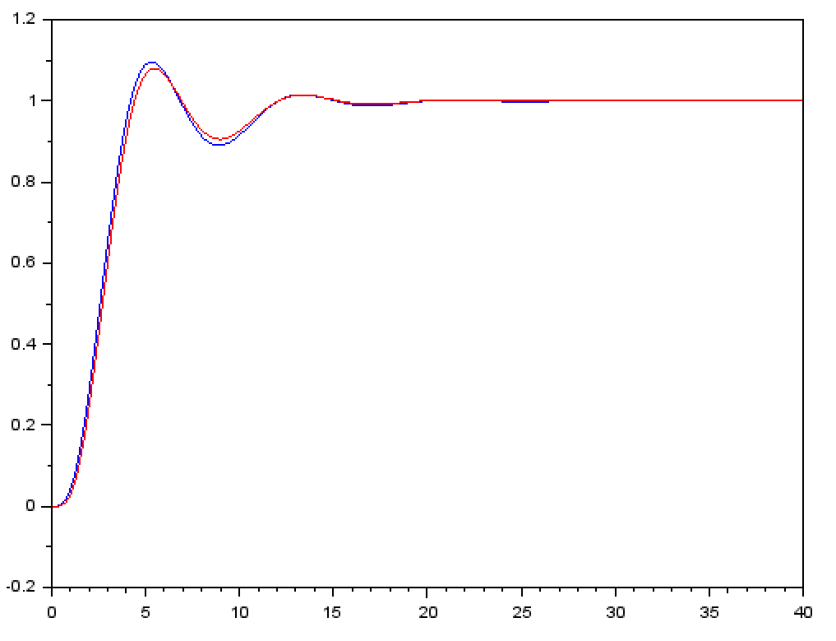

h=0.01(error=0.0066539)

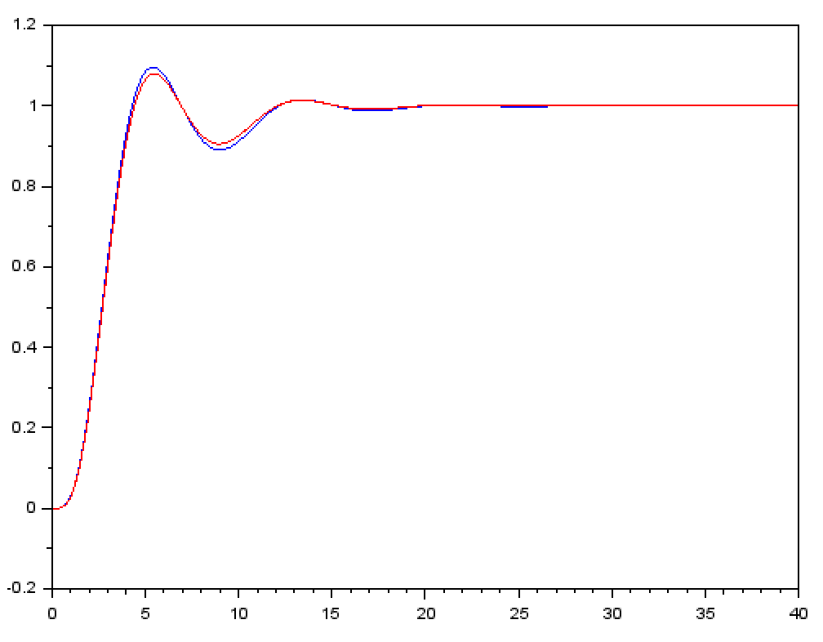

h=0.001(error=0.0008290)

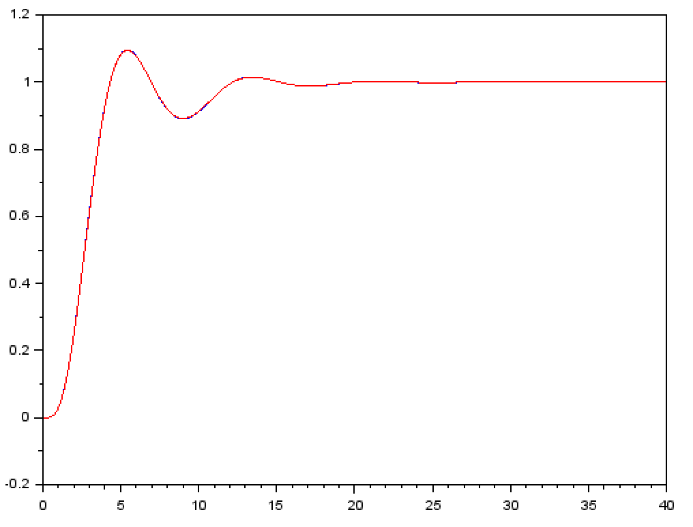

# Приложение

Код для пи-регулятора:

n = 5;

T0 = 0.92;

K = 0.44;

Ti = 4;

Tb = 0;

h = 0.01;

S = poly(0, 's');

W1=2*(1 + 1/(Ti*S)) * K * ((1-Tb*S + (Tb*S)^2/2 - (Tb*S)^3/6)/(1+T0*S)^n);

W=W1/(1+W1);

sl = syslin('c', W);

dMat = dscr(sl, h);

t = [0:h:40-h];

v = zeros(dMat.B);

u = ones(t);

x = zeros(u);

for i=1:length(u)

v = dMat.A * v + dMat.B;

x(i) = dMat.C * v + dMat.D;

end

plot(t, x,'blue');

data = fscanfMat("./pi.TNO");

plot(data(:, 1), data(:, 2), 'red');

y = data(:,2);

len = length(t);

err=0;

for l = 1:len

err = err + (x(l)-y(l))^2;

end

err = sqrt(err/len);

disp(err);

Код для пид-регулятора:

n = 5;

T0 = 0.92;

K = 0.7;

Ti = 4;

Tb = 0;

Td = Ti/4;

Ts = Td/8;

h = 0.005;

S = poly(0, 's');

W1=2*(1 + 1/(Ti*S) + (Td*S)/(1+Ts*S)) * K * ((1-Tb*S + (Tb*S)^2/2 - (Tb*S)^3/6)/(1+T0*S)^n);

W=W1/(1+W1);

sl = syslin('c', W);

dMat = dscr(sl, h);

t = [0:h:40-h];

v = zeros(dMat.B);

u = ones(t);

x = zeros(u);

for i = 1:length(u)

v = dMat.A * v + dMat.B * u(i);

x(i) = dMat.C * v + dMat.D * u(i);

end

plot(t, x, 'blue');

data = fscanfMat("./pid.TNO");

plot(data(:, 1), data(:, 2), 'red');

y = data(:, 2);

len = length(t);

err = 0;

for l = 1:len

err = err + (x(l)-y(l))^2;

end

err = sqrt(err/len);

disp(err);